МУНИЦИПАЛЬНОЕ ДОШКОЛЬНОЕ ОБРАЗОВАТЕЛЬНОЕ УЧРЕЖДЕНИЕ № 119 г. Липецка

Конспект

организации сюжетно – ролевой игры

для детей подготовительной группы на тему:

«Ветеринарная клиника – Дружок»

Составила: воспитатель высшей категории

Зозуленко Н.С.



Липецк 2021 г.

Конспект сюжетно – ролевой игры для детей старшего дошкольного возраста «Ветеринарная клиника - Дружок»

Возрастная категория: старший дошкольный возраст (6-7 лет).

Количество участников: от 10 - 15 детей.

Цель: обобщение представления детей старшего дошкольного возраста о функционировании ветеринарной клиники в процессе игровой деятельности.
Задачи:
Образовательные:
-закрепить и обобщить представления детей о профессиях людей, занятых в сфере оказания медицинских услуг животным;
- расширить представления детей о структуре и назначении работы ветеринарной клиники;
- способствовать расширению диапазона детских игр;
- содействовать разворачиванию игрового сюжета с учётом установленной темы и воображаемой ситуацией;
Развивающие:
- развивать память, внимание, воображение;
-способствовать развитию речи.
Воспитательные:
- воспитывать ответственность, внимательность, умение быть вежливым и корректным;
- воспитывать умение играть сообща;
- воспитывать уважительное отношение друг к другу.

Игровые роли и действия:
- регистратор– 1 человек
- терапевт - 1 человек
- хирург – 1 человек
- медсестры–несколько человек
- повар - 1 человек
- посетители – несколько человек.

Материалы: газета с объявлением, мягкие игрушки – питомцы, карточки с изображением части тела животного, с которой имеются проблемы, костюмы для медицинского персонала, повара, ноутбук, презентация.

Оборудование:
- регистратура: бланки, ручки, направление к врачам;
- кабинет терапевта: стол для осмотра, плакаты «Строение собаки и кошки», набор доктора, справки и направления на анализ, операцию, госпитализацию;
- кабинет хирурга: стол для осмотра, хирургические инструменты
- прививочный кабинет: шприцы
- лаборатория: пробирки. микроскоп
- операционная: стол для операции, инструменты для операции;
- палата: лежаки, капельницы
- кухня: кухонная утварь, миски

Предварительная работа:виртуальная экскурсия в ветеринарную клинику, изготовление атрибутов, беседа «Кто такой ветеринар?», о роли врачей, значении медицинских инструментов, чтение художественной литературы: В.Инбер «Больница для зверей», рассматривание иллюстраций, рассказы детей из личного опыта «Как мы лечили моего питомца», составление рассказов по серии картинок с развивающим сюжетом, рисование «Мой питомец».

Работа с родителями: чтение познавательной литературы о животных, просмотр телепередач о животных, помощь в изготовлении атрибутов, переноски для животных, паспорта на животных.

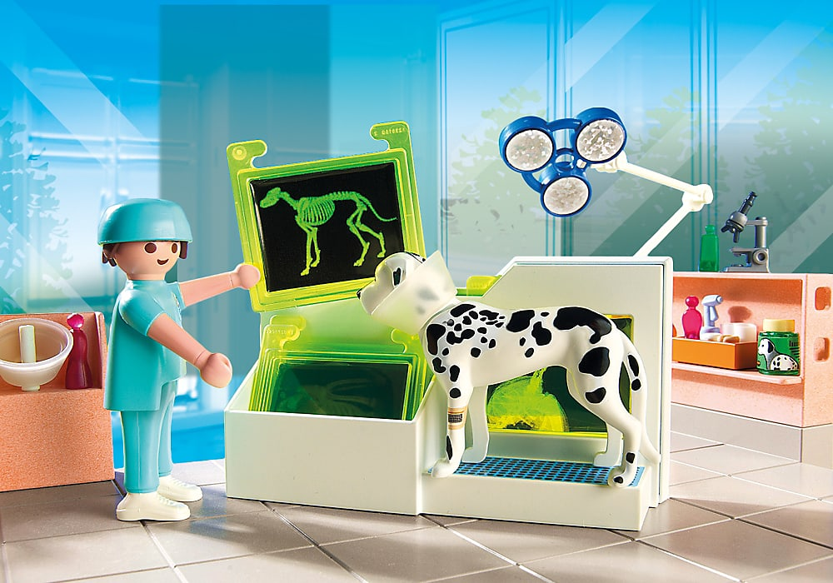

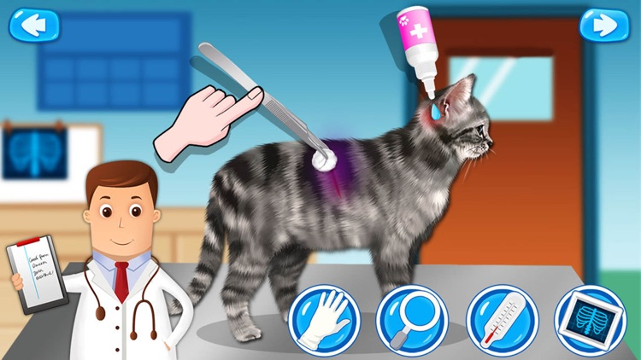

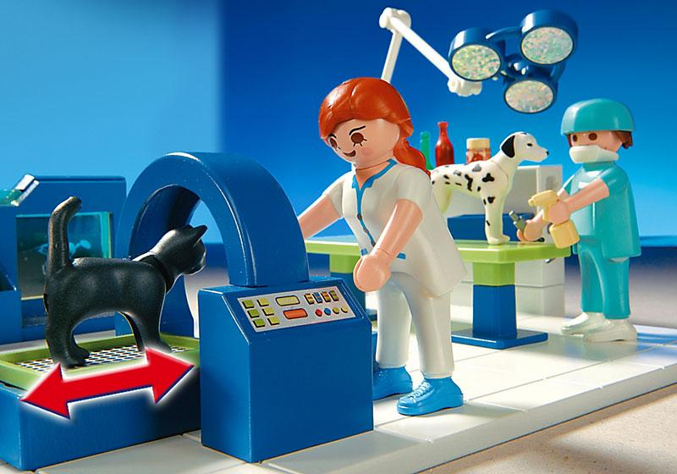

Ход игры.
Воспитатель собирает детейи делится новостью из местной газеты.
прохожие,своевременнооказавшиемалышупервуюмедицинскуюпомощь. Щенокдоставленвветеринарнуюклиникуичувствуетсебяпрекрасно.
Вночьс --- по --- (указатьдату) врайонемагазина _____ неизвестныйводительсбилщенкаискрылсясместапроисшествия. Ксчастью, поблизостиоказались

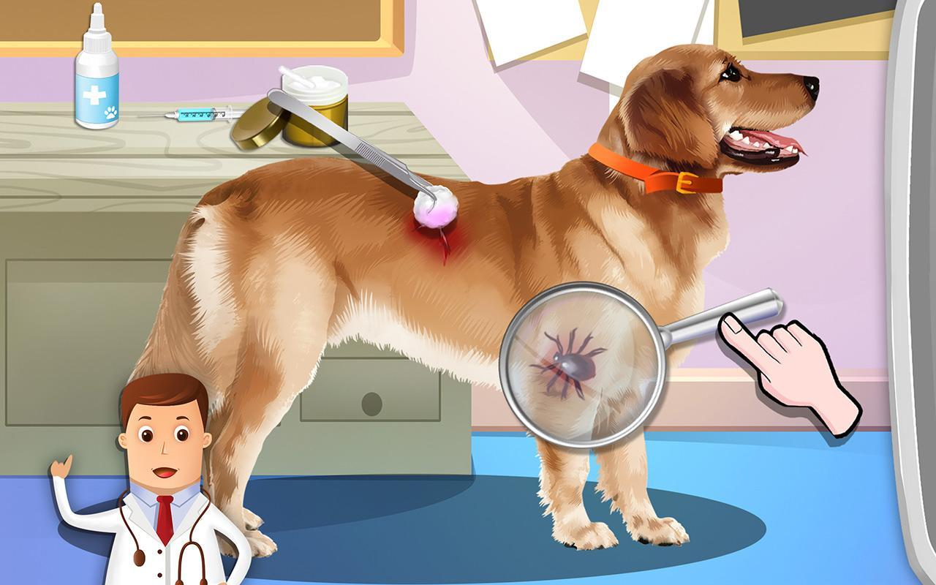

Воспитатель: Как здорово, что есть благородные люди! Правда, ребята? А как бы поступили вы на месте водителя? А на месте прохожих? Ребята, я рада, что у вас такиедобрые сердца! Я бы тоже ни за что не оставила щенка страдать.
Как вы считаете, правильно ли сделали прохожие, что отвезли щенка в ветеринарную клинику? (предположения детей)
Конечно, ведь чтобы оказать правильную помощь, необходима консультация специалиста. А для животных это врач – ветеринар. Мы недавно говорили об этой профессии.
Сегодня я предлагаю вам сделать доброе дело и вылечить бродячих животных. Вот они (демонстрация игрушечных животных со схематическим изображением их проблемы (болит лапка, болит живот, выпал зуб, требуется прививка ит.д.)
Прежде, чем приступить к игре, давайте распределим роли.
(можно провести в виде жеребьевки; с помощью считалки:
«Раз, два, три, четыре, пять,
Будем мы зверей считать.
Зайку надо покормить,
Киску надо полечить.
Не сиди, не скучай,
А работать начинай!» на кого попадает конец фразы,тот называет профессию в клинике, остальные - посетители с больными животными) дети – работники клиники занимают рабочие места, дети – посетители выбирают питомца, знакомятся с его недугом).
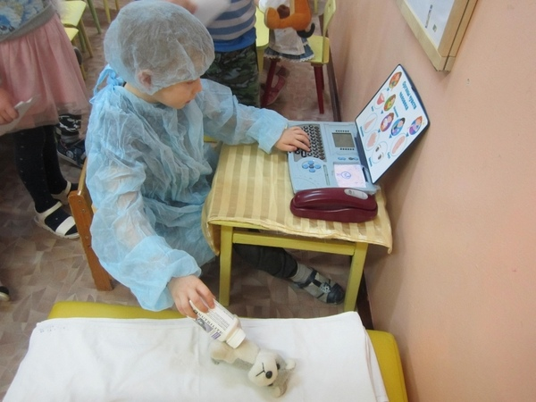
Воспитатель: Ребята, а вот и ветеринарная клиника «Дружок».
(дети направляются в зону группового помещения, стилизованную под ветеринарную клинику)
Воспитатель: Ребята, посмотрите, какая здесь радушная атмосфера!
Здесь расположены весы, чтобы узнать вес вашего питомца.
А это стойка регистратуры. Далее кабинеты врачей. Занимайте очередь в регистратуру, администратор направит вас к специалистам.
Помещение группы уже содержит необходимые атрибуты и разделено на игровые зоны:
- регистратура (для распределения по кабинетам)
- кабинет терапевта
- кабинет хирурга
- прививочный кабинет
- лаборатория
- операционная
- палата
- кухня (для приготовления еды госпитализированным питомцам)

Разворачивание сюжета игры:
Регистратор встречает клиентов, уточняет, что случилось с их питомцем и направляет к специалистам (дает бланки для заполнения – отметить, какая часть тела болит у животного; дает направление с номером кабинета врача).
Дети распределяются по игровым зонам:
- в кабинете терапевта получают помощь пациенты с болью в животе ит.д.
- в кабинете хирурга – с травмой;
- в прививочном кабинете – обращаются за прививкой;
- в лаборатории – сдают нужные анализы;
- в операционной – оставляют питомцев для проведения операции;
- в палатах находятся пациенты, которых доктора отправили на лечение, медсестры проводят процедуры и следят за состоянием больных;
- в кухне повар готовит еду и приносит в палату;
- санитарка(санитар) – смотрит за чистотой в клинике, убирает кабинет, меняет полотенце, обрабатывает медицинские инструменты;
- водитель такси(автобуса) – привозит, отвозит клиентов клиники.
Воспитатель находится в роли главного врача, который в ходе игры при необходимости оказывает помощь затрудняющимся детям, направляя игровые действия. Дает развитие новым сюжетам: в салоне красоты стилист делает прически животным, постригает когти, делает массаж, оздоровительные ванны, ухаживают за шерстью).
По окончанию действий в зонах дети прощаются, благодарят докторов, могут отправится за другим питомцем и снова начать игру.
Рефлексия.
Воспитатель: Ребята, как бы вы описали сегодняшний день?
Вам понравилось наша игра?
Какая роль показалась вам самой сложной? Почему?
Какую роль вы бы хотели сыграть в следующий раз?
Ребята, спасибо за отличное настроение и качественную работу! Те, кто выберут в будущем профессию ветеринара станут отличными врачами!
Игра окончена.



